Kick-offbox

Hoe werkt het?
De kick-offbox reist van groep naar groep (wonen en dagbesteding) sinds de start van het project in februari, totdat alle groepen zijn geweest. (er is een lijst waarop alle groepen kunnen zien wanneer zij de box kunnen verwachten) In de box zit vanalles om groepen te inspireren, en dingen die ervoor kunnen zorgen dat “best practices” binnen de organisatie gedeeld worden.
De groep maakt van tevoren al afspraken met cliënten, verwanten, vrijwilligers of andere mensen die zij belangrijk vinden voor de periode dat zij de box hebben. Zo kan de box optimaal gebruikt worden.
De bedoeling is dat elk team de box uitpakt en aan de hand van opdrachten elkaar laat zien:
- wat goed gaat in de samenwerking tussen cliënt, familie en begeleider
- wat bijdraagt aan een goed leven van de cliënt
- waarin/op welke manier het team nu al zelfstandig werkt
- welke voorbeelden het team graag met anderen wil delen.

Wat zit er in de box?
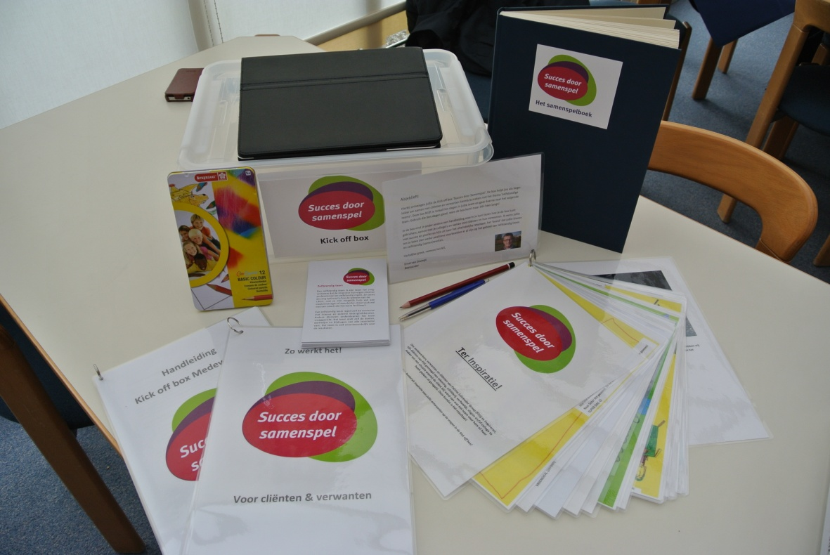
- Mooie tekeningen en werkjes van de cliënten om medewerkers te inspireren voor wie we dit doen
- Opdrachten voor cliënt, familie en begeleider
- Een iPad om op foto en video mooie voorbeelden vast te leggen
- Een boekje over organisaties: “het Rijnlands denken” (thema van onze voorjaarsconferentie, en voor onze organisatie heel erg belangrijk omdat deze manier van werken zelfstandigheid van teams ondersteunt.
- Opdrachten voor het team die zelfstandig werken bevorderen. Daarbij de vraag ook dit op de iPad vast te leggen door middel van foto’s en video om later te delen met andere teams
- Een A-4tje met de waarden van het managementteam: zij geloven in dit project

En dan?
De resultaten van de box die op iPad vastgelegd worden dienen als inspiratie voor andere groepen. De projectgroep zorgt ervoor dat er filmpjes worden gemaakt waarin de beelden van de iPad worden meegenomen. De filmpjes worden binnen de organisatie en bij toestemming ook buiten de organisatie worden verspreid.
Verder zijn er ook allerlei knip- en plakwerken gemaakt door de groepen die worden tentoongesteld in de hal op het hoofdgebouw. Die voorbeelden worden stuk voor stuk gedigitaliseerd en met toestemming van de makers verspreid binnen de organisatie ter inspiratie.

